מדינה בדרך
הקורס עוסק בהתיישבות הציונית מראשית המאה ה-20 ועד הקמתה של מדינת ישראל. העלייה השנייה, העלייה השלישית והרביעית, ההתיישבות בשנות השלושים והתפתחות התעשייה ומוסדות החינוך והתרבות. מוסדות היישוב, מפלגות הפועלים, האיכרים ותנועות ההתיישבות. היישוב בתקופת המנדט והמאבק למדינה יהודית.
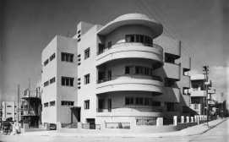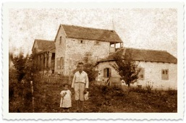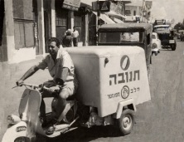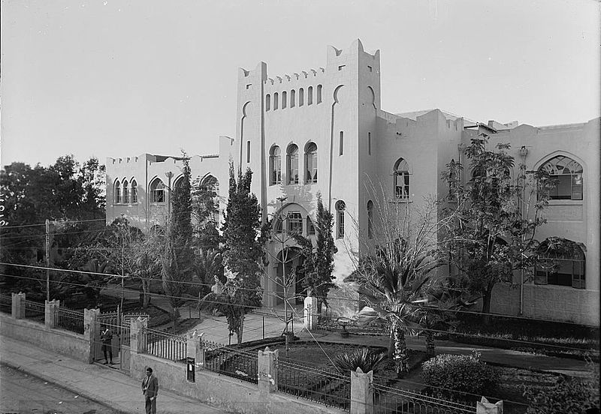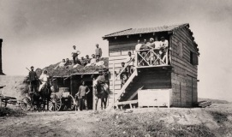
הרצל וההסתדרות הציונית– הקמת ההסתדרות הציונית ומוסדותיה.
ארתור רופין והמשרד הארץ ישראלי – פולמוס אוגנדה וראשית הציונות המעשית.
מפלגות הפועלים והעלייה השנייה – הרקע הפוליטי לתחילת העלייה השנייה. פועלי ציון והפועל הצעיר, יצחק בן צבי, רחל ינאית, דוד גרין והקמת תנועת העבודה.
ארגונים וצורות התיישבות בימי העלייה השנייה- בר גיורא ואגודת השומר, קבוצת הכיבוש, לגיון העבודה, החורש, קבוצת דגניה, הקואופרציה ומושב הפועלים.
בר גיורא והשומר – כיבוש השמירה והעבודה העברית
מלחמת העולם הראשונה – מדינות ההסכמה ומדינות המרכז, האימפריה הגרמנית וקשריה עם האימפריה העות'מנית
היישוב היהודי בארץ ישראל בימי מלחמת העולם הראשונה – העזרה האמריקנית, ועד ההגירה ויחסו של הממשל העות'מני ליישוב , מחתרת ניל''י ויחסיה עם מנהיגי היישוב.
מאורעות 20-21 ואירועי תל חי – תקופת הממשל הבריטי בטרם כינון המנדט.
העלייה השלישית ותנועת החלוץ – תוצאות מלחמת העולם הראשונה ומלחמת האזרחים ברוסיה
המנדט הבריטי וכתב הממונות – הצהרת בלפור והבית הלאומי.
גדוד העבודה והקיבוץ החשאי – מנהיגותם של מניה וישראל שוחט.
מפלגות הפועלים - אחדות העבודה והפועל הצעיר - המאבק להגמוניה בהסתדרות העובדים וארגון ההגנה
העלייה הרביעית והקמת עיר העמק עפולה– עליית גרבסקי, המעמד הבינוני והמשבר הכלכלי.
הסתדרות בני בנימין והתאחדות האיכרים – היזמה הפרטים, הארגונים האזרחיים, הציונים הכלליים והמושבות החדשות בשרון.
מאורעות 1929- הרקע והתוצאות.
ההתיישבות בשנות השלושים והעלייה החמישית – עליית יהודי מרכז אירופה והתפתחות התעשייה.
המרד הערבי – חג' אמין אל חוסייני, הפוליטיקה הערבית, עז אדין אל קאסם וראשית הג'האד האסלמי
הבריטים בימי המרד הערבי – הדיביזיה החמישית, צ'ארלס טאגרט, משטרת היישובים העבריים, המשמר הנע, אורד וינגייט ופלגות הלילה.
היישוב היהודי בימי המרד הערבי – ימי חומה ומגדל, כופר היישוב, פלוגות השדה והארגונים הפורשים.
החלוקה – התכניות לחלוקת ארץ ישראל מראשית המנדט הבריטי ועד לחלוקה באו''ם ב-29.11.47 ופרוץ מלחמת העצמאות.

